Лабораторная работа 4
Статическая маршрутизация. Настройка протокола маршрутизации OSPF.
Цель: изучение основ маршрутизации в сетях и команд для настройки протокола маршрутизации OSPF.
Задание
- Создать сетевые устройства в соответствии с рис.1. На всех коммутаторах необходимо задать по 16 портов.
- Загрузить конфигурации оборудования из прилагаемых файлов: SW1.txt, SW2.txt, SW10, SW11, R10.txt, R1.txt, PROVIDER.txt. В настройках устройств необходимо учесть, что IP-адреса интерфейсов коммутаторов SW-1, SW-2, SW 10, Switch и маршрутизаторов R10, R1, PROVIDER, выделенные фиолетовым цветом на рис.1, необходимо исправить в соответствии с IP-адресом сети pnetlab.
- Создать каналы связи между устройствами при этом обратив внимание на интерфейсы в настройках устройств (см. конфигурационные файлы).

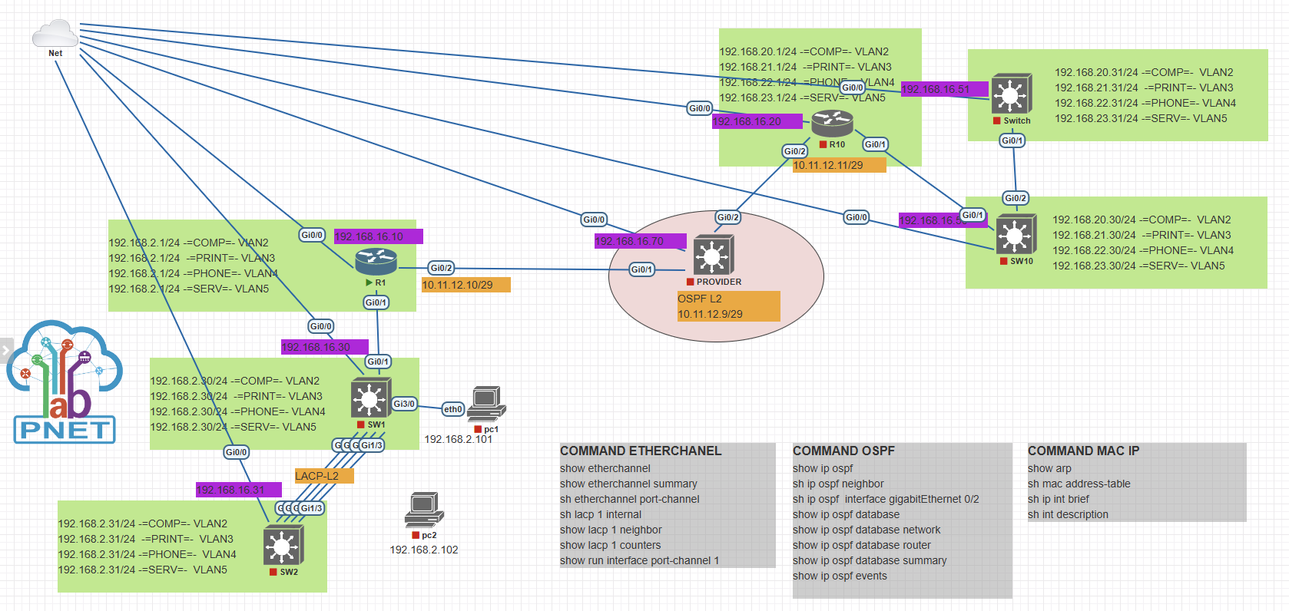
Рис.1.
- Проверить доступность сетевых устройств внутренней сети.
- Написать скрипт на Python для сбора текущей конфигурации оборудования. Информация должна быть представлена в виде файлов с именами сетевых устройств. Все в конфигурации хранятся в папке.

Требования к отчету
- Привести фото рабочего стенда (аналогично рис.1).
- Привести результаты проверки доступности сетевых устройств.
- Привести скрипт на Python для сбора текущей конфигурации оборудования и показать результат его работы.

Контрольные вопросы
- Перечислите достоинства и недостатки статической и динамической маршрутизации.
- Назовите максимальное число физических каналов, которые можно объединить в EtherChannel в одном коммутаторе.
- Опишите алгоритм работы протокола маршрутизации OSPF.
- Перечислите зоны, на которые делится сеть, настроенная с использованием протокола OSPF.
- Назовите отличия алгоритмов маршрутизации, используемых в протоколах OSPF и RIP.

